________________________ 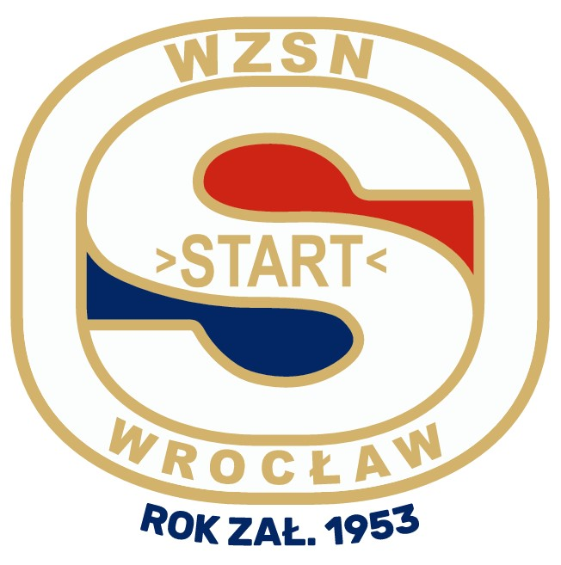
^{(pieczęć organizatora)}
Imienna lista uczestników
Nazwa zadania: XXXI Ogólnopolskie Integracyjne Zawody Pływackie
III Runda Parapływackiego Grand Prix Polski
Termin i miejsce: 23-25.05.2025 Wrocław
Nazwa ekipy/Klub: ______________________________________________
Lp. | Imię i nazwisko | Funkcja* | PESEL | Podpis
1
2
3
4
5
6
7
8
9
10
11
12
13
*Funkcja:
Z - zawodnik, O – obsługa (OS - sędziowska, OT- techniczna, OM- medyczna, OTiI- trenersko-instruktorska), W – wolontariusz
